这是一个诺基亚手机的按键面板。

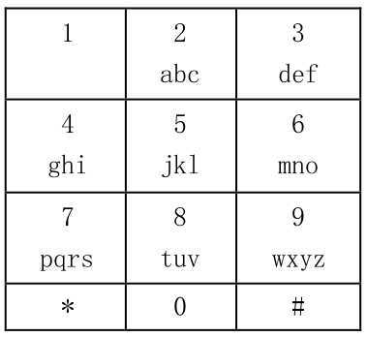

该图像显示按键上可以获得的字母的键。例如，如果我们要获取字母‘a’，我们将按“2 键”一次，如果我们想要字母‘b’，我们将按“2 键”两次。 如果我们想从同一个键连续写两个不同的字母，我们必须按‘#’间隔。例如，我们要写字符串“klor”，我们将要按键的顺

序如下：“55#555666777”。

【输入格式】

第 1 行输入一个字符串 S，由英文小写字母组成。

【输出格式】

输出共一行一个字符串，即你需要按键的数字序列。

【输入样例 1】

klor

【输出样例 1】

55#555666777

【输入样例 2】

qyakioi

【输出样例 2】

77999255444666444

【数据规模】

对于 100%的数据：1≤|S|≤10000；